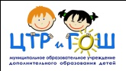
МКУ «Управление образования Олекминского района» Республики Саха (Якутия)
МБОУ ДОД «Центр творческого развития и гуманитарного образования школьников»
муниципального района «Олекминский район Республики Саха (Якутия) (МОУ ДОД «ЦТР и ГОШ»)
Фирменное название: Центр научно-исследовательской работы школьников
678100, Россия, Республика Саха (Якутия), г. Олекминск, ул. Филатова, 6.
Тел.(fax) (411-38) 4-20-89, е-mail: cnirsh@cnirsh.ru, сайт: www.cnirsh.ru

ПОЛОЖЕНИЕ

о педагогическом совете муниципального бюджетного образовательного
учреждения дополнительного образования детей «Центр творческого
развития и гуманитарного образования школьников»
муниципального района «Олекминский район»
Республики Саха (Якутия)

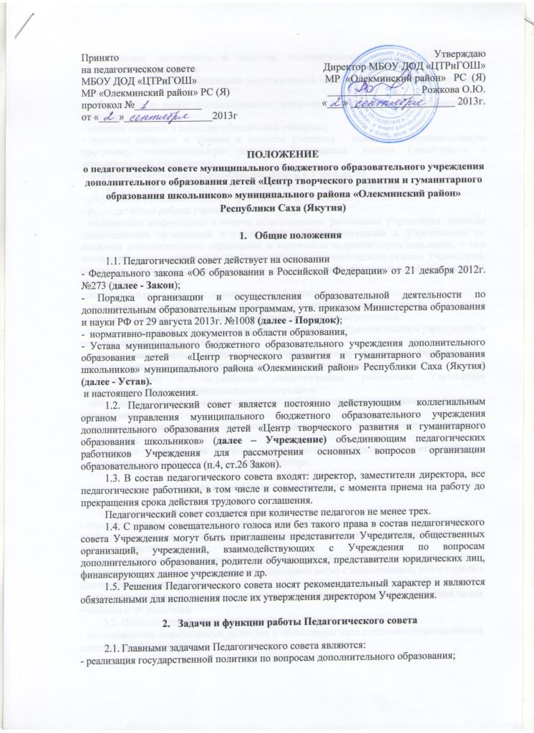
ПРИНЯТО
на заседании педагогического совета
МБОУ ДОД «ЦТРиГОШ»
МР «Олекминский район» РС (Я)
протокол №_____________
от «____»_________________2013г
УТВЕРЖДАЮ
Директор МБОУ ДОД «ЦТРиГОШ»
МР «Олекминский район» РС (Я)
__________________Рожкова О.Ю.
«___» ____________________ 2013г.

ПОЛОЖЕНИЕ
о педагогическом совете муниципального бюджетного образовательного учреждения дополнительного образования детей «Центр творческого развития и гуманитарного образования школьников» муниципального района «Олекминский район»
Республики Саха (Якутия)

- Общие положения

1.1. Педагогический совет действует на основании
- Федерального закона «Об образовании в Российской Федерации» от 21 декабря 2012г. №273 (далее - Закон);
- Порядка организации и осуществления образовательной деятельности по дополнительным образовательным программам, утв. приказом Министерства образования и науки РФ от 29 августа 2013г. №1008 (далее - Порядок);
- нормативно-правовых документов в области образования,
- Устава муниципального бюджетного образовательного учреждения дополнительного образования детей «Центр творческого развития и гуманитарного образования школьников» муниципального района «Олекминский район» Республики Саха (Якутия) (далее - Устав).
и настоящего Положения.
1.2. Педагогический совет является постоянно действующим коллегиальным органом управления муниципального бюджетного образовательного учреждения дополнительного образования детей «Центр творческого развития и гуманитарного образования школьников» (далее – Учреждение) объединяющим педагогических работников Учреждения для рассмотрения основных вопросов организации образовательного процесса (п.4, ст.26 Закон).
1.3. В состав педагогического совета входят: директор, заместители директора, все педагогические работники, в том числе и совместители, с момента приема на работу до прекращения срока действия трудового соглашения.
Педагогический совет создается при количестве педагогов не менее трех.
1.4. С правом совещательного голоса или без такого права в состав педагогического совета Учреждения могут быть приглашены представители Учредителя, общественных организаций, учреждений, взаимодействующих с Учреждения по вопросам дополнительного образования, родители обучающихся, представители юридических лиц, финансирующих данное учреждение и др.
1.5. Решения Педагогического совета носят рекомендательный характер и являются обязательными для исполнения после их утверждения директором Учреждения.

- Задачи и функции работы Педагогического совета

  - Главными задачами Педагогического совета являются:
- реализация государственной политики по вопросам дополнительного образования;
- повышение доступности и качества дополнительных образовательных услуг, оказываемых Учреждения;
- внедрение в практику достижений педагогической науки и передового педагогического опыта;
- обсуждение и выбор образовательных программ, форм, методов образовательного процесса;
- решение вопросов о создании объединений учащихся;
- решение вопросов о приеме и выпуске учащихся, освоивших образовательную программу, соответствующую лицензии Учреждения, выдачи Свидетельств о дополнительном образовании;
- организация научно-экспериментальной работы в Учреждении.
  - Педагогический совет осуществляет следующие функции:
- обсуждает и принимает планы и программы Учреждения на учебный год;
- подводит итоги работы учреждения;
- заслушивает информацию и отчеты педагогических работников Учреждения, доклады представителей организаций и учреждений, взаимодействующих с Учреждением по вопросам дополнительного образования и воспитания подрастающего поколения, в том числе сообщения о проверке соблюдения санитарно-гигиенического режима Учреждения, об охране труда и здоровья учащихся и другие вопросы образовательной деятельности Учреждения;
- обсуждает и рассматривает локальные акты Учреждения;
- принимает решение о периодичности проведении промежуточной аттестации освоения дополнительных общеобразовательных программ;
- принимает решения о приеме и отчислении учащихся из образовательного учреждения, в порядке, определенном ст. 61 Закона;
- рассматривает решения о сотрудничестве Учреждения с организациями, учреждениями, учебными заведениями по вопросам учебно-воспитательной работы центра;
- ходатайствует о награждении педагогических работников Учреждения государственными и профессиональными наградами;
- обсуждает и рассматривает решения по любым вопросам, касающимся содержания образования;
- обсуждает характеристики педагогов, представленных к отраслевым наградам и поощрениям;
- обсуждает важнейшие вопросы деятельности Учреждения, не отнесенные к компетенции иных органов самоуправления центра.

- Права и ответственность Педагогического совета

3.1. Педагогический совет имеет право:
- создавать временные творческие объединения с приглашением специалистов различного профиля, консультантов для выработки рекомендаций с последующим рассмотрением их на Педагогическом совете.
- принимать окончательное решение по спорным вопросам, входящим в его компетенцию.
- рассматривать и принимать положения (локальные акты) с компетенцией, относящейся к объединениям по профессии.
- рассматривать вопросы поведения учащихся, что возможно только в присутствии самих учащихся и их родителей.
3.2. Педагогический совет ответственен за:
- обоснованность выработанных подходов к организации воспитательно-образовательной деятельности Учреждения;
- объективность принятых решений, не противоречащих законодательству Российской Федерации, не нарушающих права детей и в соответствии с нормативно-правовыми документами, регламентирующими деятельность Учреждения;
- ясность и конкретность принятых решений по каждому обсуждаемому вопросу с указанием сроков, исполнителей, ответственных за выполнение решений;
- актуальность и корректность обсуждаемых вопросов;
- своевременность доведения решений педсовета до участников образовательного процесса;
- своевременную реализацию решений педсовета.

4. Организация деятельности Педагогического совета

4.1. Педагогический совет работает по плану, являющемуся составной частью плана работы Учреждения. Председателем педагогического совета является директор.
4.2. Членами педагогического совета являются все педагогические работники Учреждения, председателем педагогического совета Учреждения является его директор.
4.3. Педагогический совет избирает из своего состава секретаря. Секретарь утверждается приказом директора Учреждения. Секретарь педсовета работает на общественных началах.
4.4. При наличии в составе педагогического коллектива педагогов – совместителей из отдаленных сел, допускается проведение педагогического совета с использованием современных средств телекоммуникаций. Дополнительно, в очном режиме, допускается деятельность малого педагогический совета, за которым закреплены функции педагогического совета в период с сентября по июнь, с условием информирования всех педагогов о темах и итогах совещания. Педагогический совет заседает не реже 2 раз в учебный год. Малый педагогический совет объединяет педагогов, работающих в учреждении на постоянной основе.
4.5. Решения Педагогического совета принимаются большинством голосов при наличии на заседании не менее двух третей его членов (если процесс голосования не оговорен специальным положением). При равном количестве голосов решающим является голос председателя Педагогического совета.
4.6. Организацию выполнения решений Педагогического совета осуществляет директор Учреждения и ответственные лица, указанные в решении. Результаты этой работы сообщаются членам Педагогического совета на последующих его заседаниях.
4.7. Директор Учреждения в случае несогласия с решением Педагогического совета приостанавливает выполнение решения, извещает об этом учредителей данного Учреждения, которые в трехдневный срок при участии заинтересованных сторон обязаны рассмотреть такое заявление, ознакомиться с мотивированным мнением большинства Педагогического совета и вынести окончательное решение по спорному вопросу.

- Документация Педагогического совета

5.1. Заседания Педагогического совета оформляются протокольно. В книге протоколов фиксируется ход обсуждения вопросов, выносимых на Педагогический совет, предложения и замечания членов Педсовета. Протоколы подписываются председателем и секретарем совета.
5.2. Нумерация протоколов ведется от начала учебного года.
5.3. Книга протоколов Педагогического совета образовательного учреждения постоянно хранится в делах учреждения и передается по акту.
5.4.Книга протоколов Педагогического совета нумеруется постранично, прошнуровывается, скрепляется подписью директора и печатью образовательного учреждения.

